현대오토에버 2015년 상반기 신입 / 하계인턴 모집

- 모집시기 및 전형 방법 (공통)
- 2015.3.10 (화) ~ 2015.3.24(화) 오후3시 접수 마감
- 서류전형 → 인적성검사 → 면접전형 → 신체검사(신입) 후 최종합격
- 당사 채용홈페이지를 통해 온라인 접수
- 아이핀(i-pin) 및 SMS(본인 명의의 핸드폰)인증, 또는 범용 공인인증서를 이용한 본인 인증 필요

나. 모집부문 (신입)
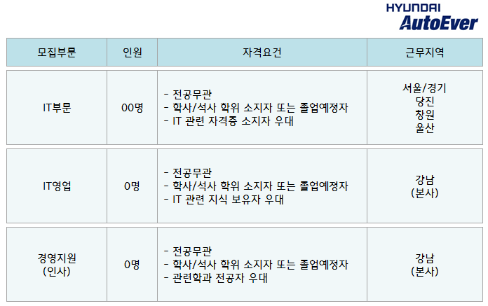

▶ 신입사원 공통 자격요건
- 2015년 8월 학사/석사 학위취득 예정자 또는 기졸업자
- 2015년 7월 입사 가능자
- 해외 여행 및 근무에 결격 사유가 없는 자
- 병역필 또는 면제자
- 영어회화 가능자 우대

다. 모집부문 (하계인턴)
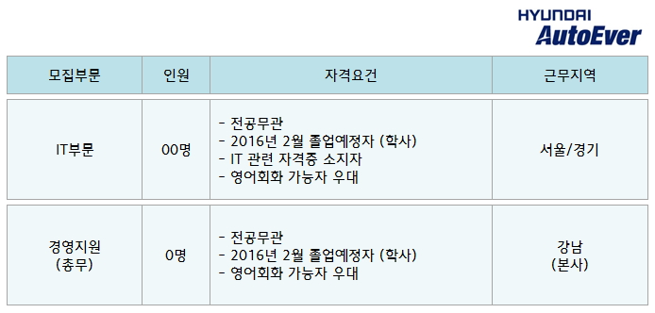

▶ 하계인턴 공통 자격요건
- 2016년 2월 학사 학위취득 예정자
  - 기졸업자 및 2015년8월 졸업예정자는 지원불가
- 2016년 1월 입사가능 자
- 해외 여행 및 근무에 결격 사유가 없는 자
- 병역필 또는 면제자
- 영어회화 가능자 우대

▶ 인턴십 안내
- 인턴십 수료 후 우수자에 한하여 채용전환 여부 결정
(수료자의 경우 2015년 하반기 신입공채 지원시 서류전형 우대)
- 인턴근무기간 2015.06.29 ~ 2015.08.21
※ 하계휴가 집중기간은 실습 미진행 (1주, 기간은 추후 안내 예정)
- 동종업계 최고 수준의 인턴 실습비 지급

라. 기타사항 (공통)

1) 제출된 서류는 지원이력을 위해 3년간 보관 후 삭제됩니다.
2) 장애인 및 국가보훈대상자는 관계법령에 의거 우대합니다.
3) 입사지원서 내용이 허위로 판명될 시에는 입사가 취소됩니다.

* 각 전형 단계별 합격 발표는 추후 홈페이지의 공지사항을 참조하시기 바랍니다.
* 현대오토에버에 대한 보다 자세한 정보는 채용블로그( http://blog.hyundai-autoever.com/)에서 확인하세요!

